วิธีการพิมพ์เอกสารในรูปแบบ PDF
- เปิด file เอกสารที่ได้ทำการ Save ออกมา
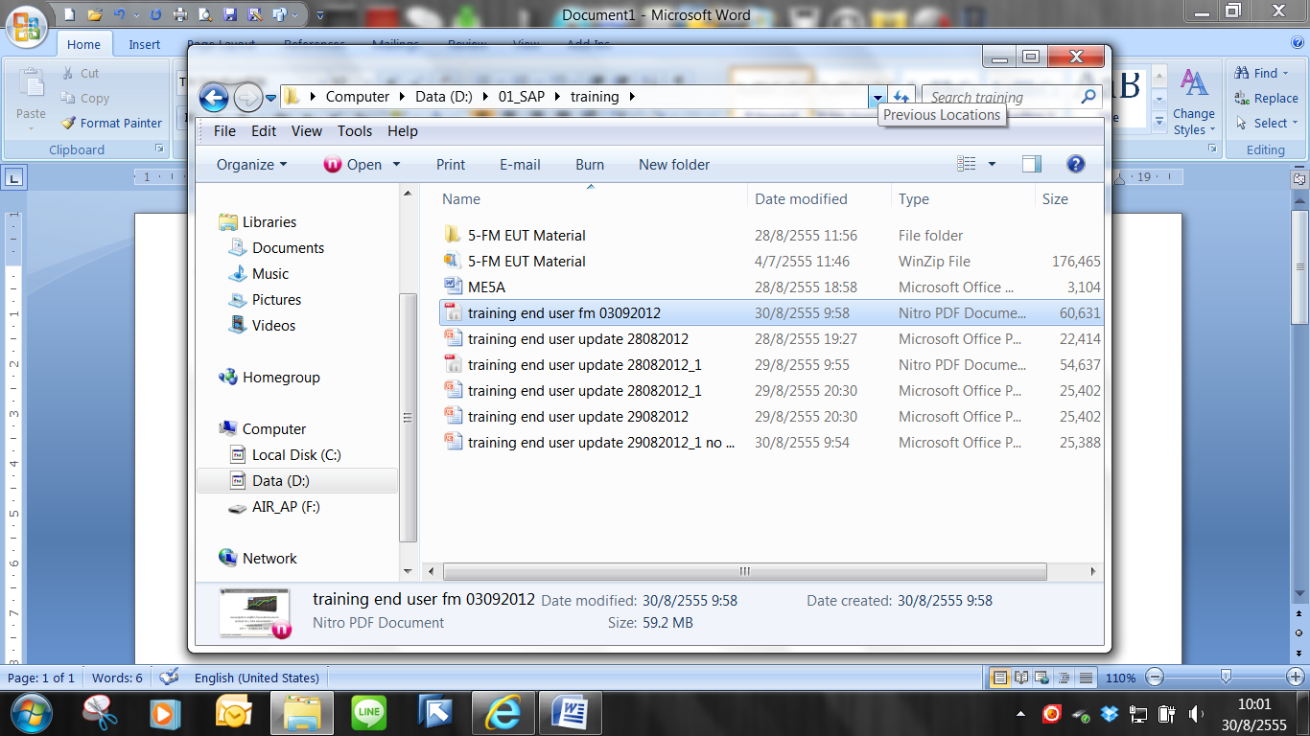

- ปรากฎหน้าจอ โปรแกรม PDF
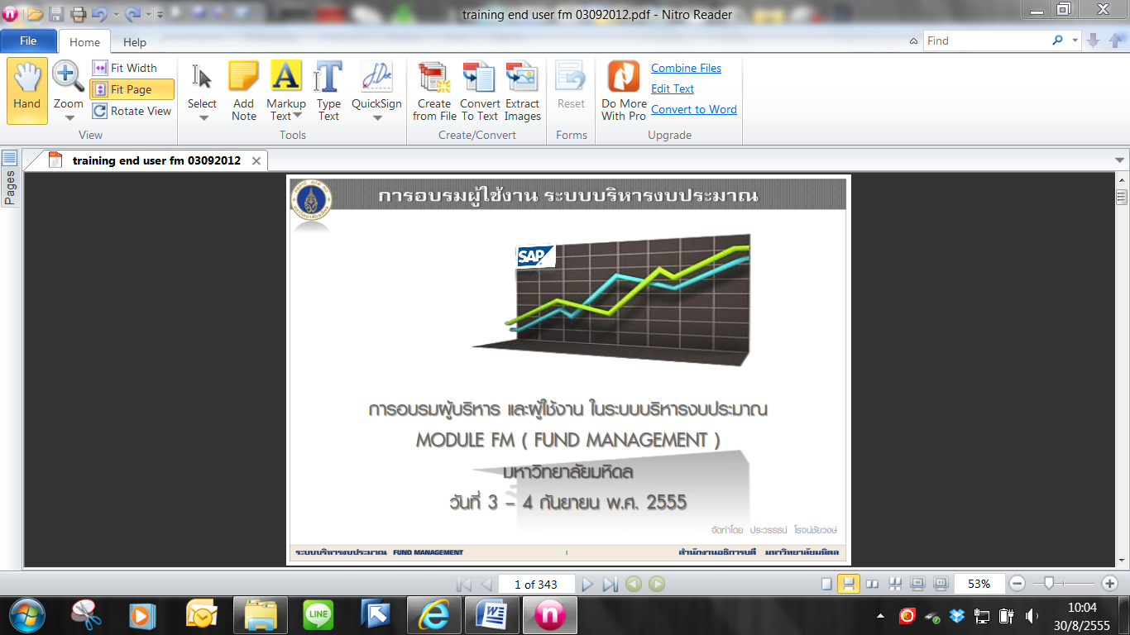

- วิธีการสั่งพิมพ์เอกสาร ไปที่ file > print
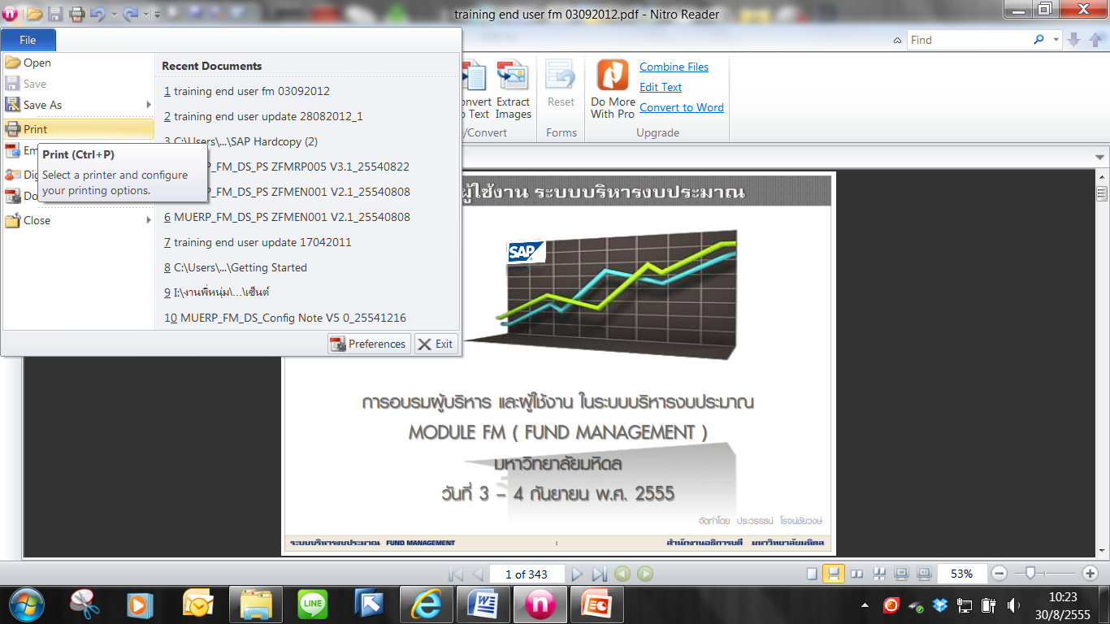

- ปรากฎหน้าจอพิมพ์เอกสาร ให้เลือก Properties
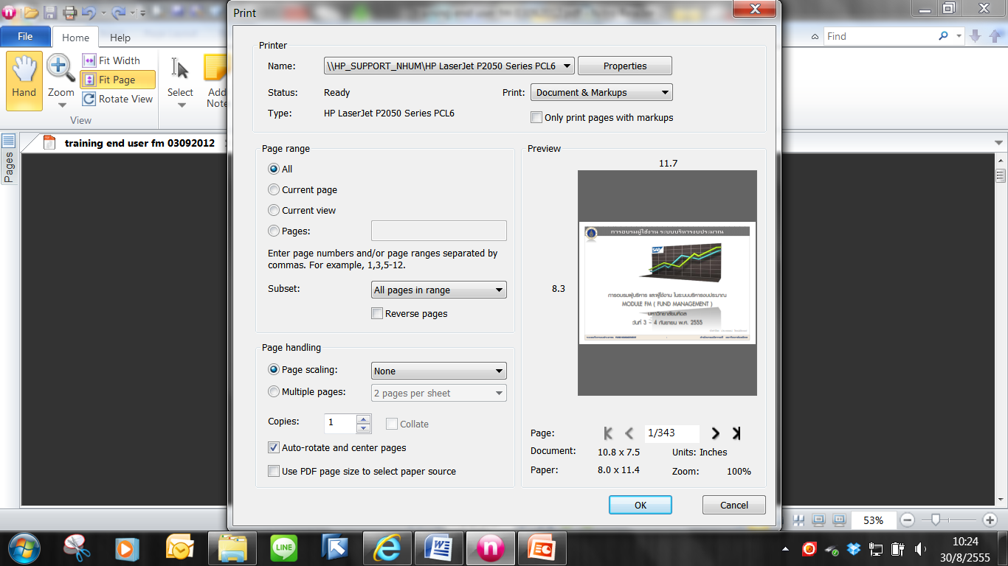

- ที่ Tap Printing Shortcuts ให้เลือกเป็นแบบ พิมพ์เอกสารสองหน้า, เลือก Orientation เป็น Landscape, เลือก print on both sides เป็น Yes, flip up
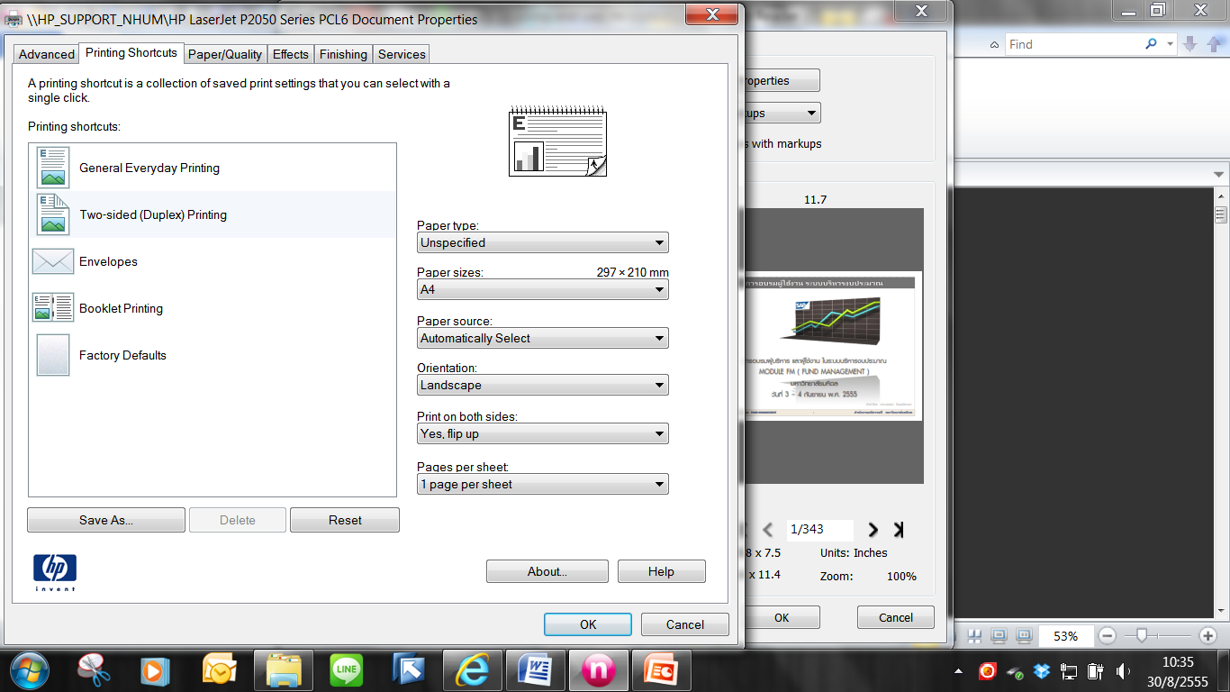

- ที่ Tap Paper/Quality เลือก paper sizes เป็น A4
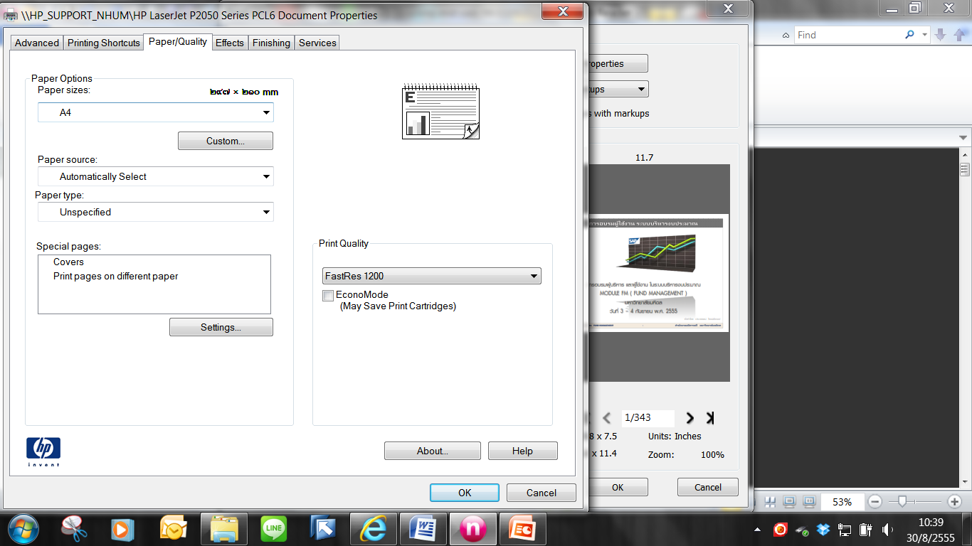

- ที่ Tap Effects เลือก % of actual size เป็น 100 เสร็จแล้ว กด OK
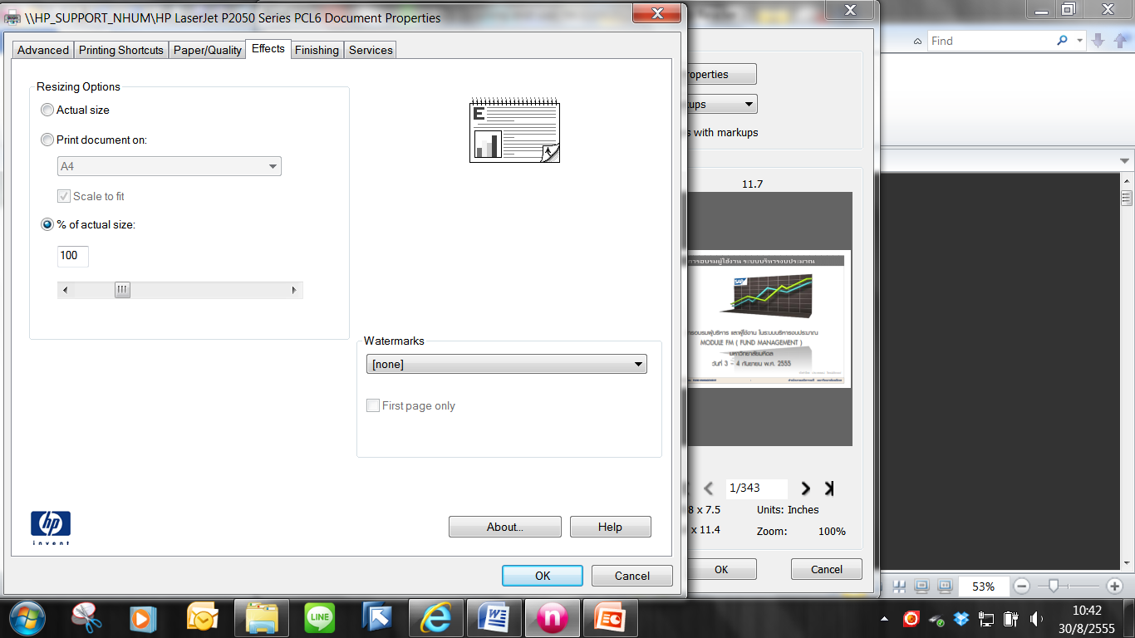

- ปรากฏหน้าจอให้พิมพ์เอกสาร จะเห็นตัวอย่างก่อนพิมพ์เอกสาร
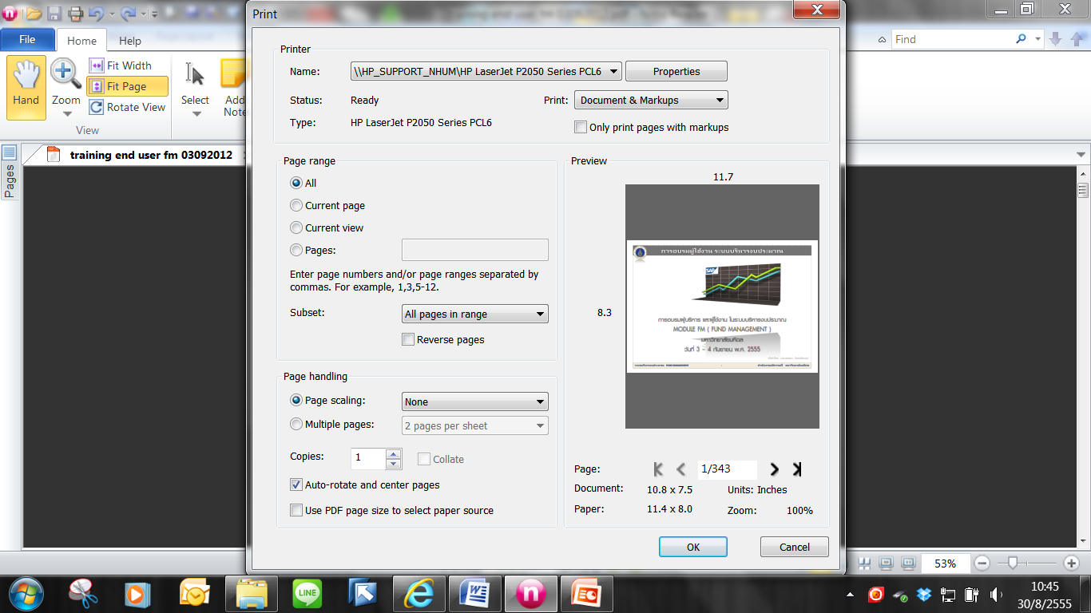

- ให้เลือก Page handling เป็น Multiple pages และเลือก เป็น 2 pages per sheet
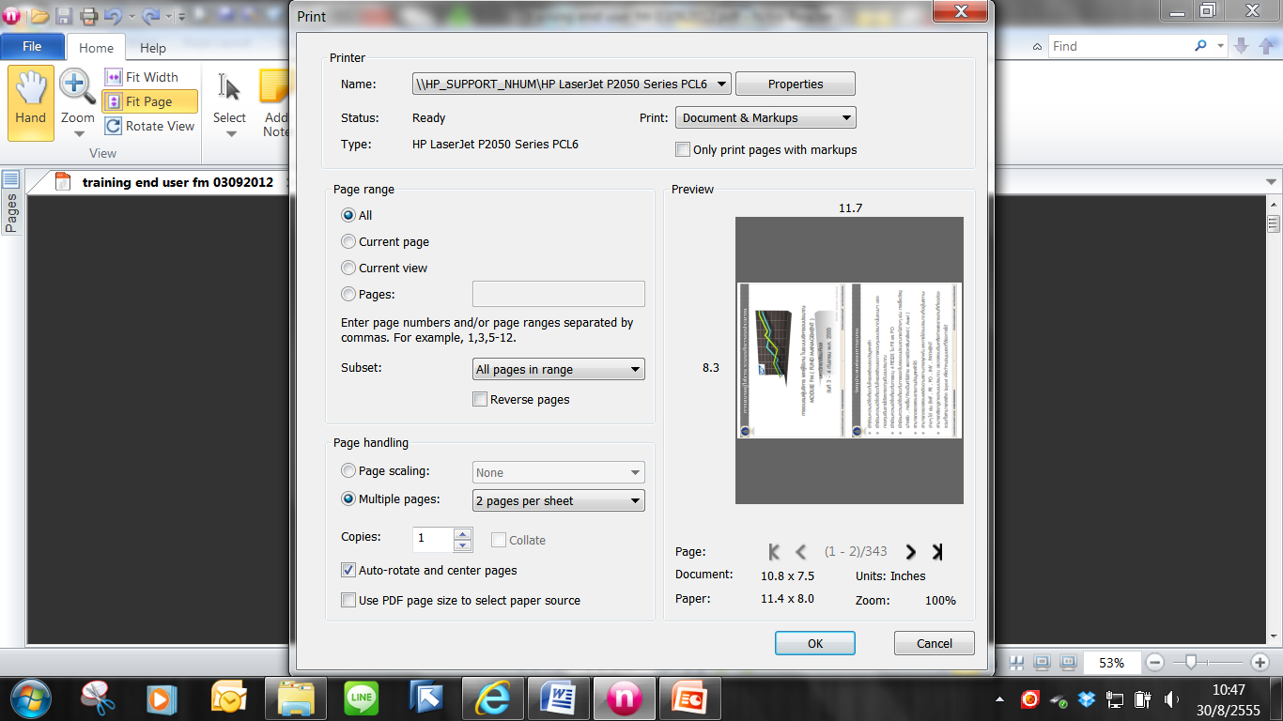

- ควรจะสั่งพิมพ์อย่างมากคราวละไม่เกิน 10 แผ่น / ครั้ง ( 1 แผ่น จะได้ 4 slides ) เนื่องจากหน่วยความจำเครื่องพิมพ์ จะเต็ม ทำให้ไม่สามารถพิมพ์เอกสารได้
เสร็จแล้ว กด OK
